СПИСОК ВОПРОСОВ И ЗАДАЧ К ЭКЗАМЕНУ ПО ТВЗ 2010 (2012) года
1. Цели и задачи дисциплины «Технология возведения зданий и сооружений». Её связи с другими дисциплинами.
2. Организационно-технологическое проектирование (ОТП). Основные документы, разрабатываемые при ОТП.
3. ППР, его назначение, виды, исходные данные для разработки. Состав ППР на отдельный вид работ.
4. Системы контроля качества СМР.
5. Исполнительная техническая документация в строительстве.
6. Классификация методов организации СМР Виды строительных потоков.
7. Проектирование поточного возведения объектов. Расчёт ритмичного потока.
8. Расчёт разноритмичного потока с непрерывным использованием ресурсов.
9. Разработка календарного плана на отдельный вид работ.
10. Строительный генеральный план и его виды.
11. Содержание объектного стройгенплана.
12. Привязка монтажного крана на стройгенплане
13. Определение зон действия крана на стройгенплане.
14. Ограничения на работу кранов в стеснённых условиях и их отражение на стройгенплане.
15. Проектирование переменных дорог на стройгенплане.
16. Проектирование приобъектных складов.
17. Состав и назначение работ по подготовке площадки к строительству.
18. Геодезическая разбивочная основа, её состав и назначение.
19. Комплексный технологический процесс возведения земляных сооружений.
20. Проектирование комплексно-механизированного процесса земляных сооружений.
21. Технико-экономические показатели для сравнения вариантов технологии и организации работ.
22. Способы возведения подземных сооружений (классификация и область применения.)
23. Возведение подземных сооружений способом «стена в грунте».
24. Возведение подземных сооружений способом «опускного колодца».
25. Классификация методов возведения зданий из сборных элементов.
26. Формирование комплектов монтажных кранов и их технико-экономическое обоснование.
27. Методы возведения одноэтажных промышленных зданий из сборных железобетонных конструкций.
28. Технология возведения крупнопанельных зданий.
29. Технология возведения каркасно-панельных зданий.
30. Технология возведения зданий методом «подъёма этажей и перекрытий».
31. Возведение зданий из объёмных элементов.
32. Технология возведения покрытий большепролётных зданий. Общие положения и пример.
33. Технология возведения зданий со стенами из кирпича.
34. Конвейерная сборка и крупноблочный монтаж покрытий промзданий.
35. Методы возведения здания из монолитного железобетона.
36. Возведение стен многоэтажных зданий в скользящей опалубке.
37. Способы устройства междуэтажных перекрытий в заданиях, возводимых в скользящей опалубке.
38. Выбор опалубки для возведения монолитных зданий.
39. ТЭО выбора комплекта машин и механизмов для возведения зданий из монолитного железобетона.
40. Методы возведения сборных высотных инженерных сооружений (мачтово-башенных).

ОТВЕТЫ
1. Цели и задачи дисциплины «Технология возведения зданий и сооружений». Её связи с другими дисциплинами.
Технологическое проектирование предназначено для разработки оптимальных технологических решений и определения необходимых организационных условий выполнения строительных процессов, работ, возведения здания или сооружения в целом. ТВЗ изучает:
1) Технологии возведения подземных сооружений;
2) технологии возведения многоэтажных зданий, одноэтажных пром зданий, монолитных, сборно-монолитных, деревянных зданий;
3) реконструкция зданий;
4) проблема возведения зданий в условиях плотной городской застройки, техногенно загрязненных грунтах, в зимних условия.
Строительство является одной из основных сфер производственной деятельности человека, в результате строительства создаются законченная строительная продукция, сооружения, части зданий, сооружения специального назначения.

2. Организационно-технологическое проектирование (ОТП). Основные документы, разрабатываемые при ОТП.
Технологическое проектирование предназначено для разработки оптимальных технологических решений и определения необходимых организационных условий выполнения строительных процессов, работ, возведения здания или сооружения в целом.
Технологическое проектирование является частью проектной документации, разрабатываемой при строительстве объекта. Выполнение технологических процессов предусмотрено на всех стадиях создания проекта: технико-экономического обоснования (стадия проект), рабочей документации, производства работ.
Технологическое проектирование строительства включает:
• проект организации строительства (ПОС);
• проект производства работ (ППР);
• технологические карты на сложные строительные процессы;
• карты трудовых процессов;
• технологические схемы выполнения процессов.
Проект организации строительства (ПОС) – основная составная часть рабочего проекта; определяет продолжительность строительства; его стоимость, потребность в материалах, оборудовании (разрабатывает проектная ген. Организация, либо иная фирма имеющая свидетельство о допуске на выполнение проектных работ).
При выполнении последовательно стадии "проект" и "рабочая документация" (двустадийное проектирование), а также в случаях, когда технорабочий проект выполняется в одну стадию, но здание или комплекс будут возводиться в течение нескольких лет, обязательно разрабатывается проект организации строительства на все строительство на этапе создания проектной документации.
Проект производства работ (ППР) разрабатывается для здания в целом, отдельных циклов возведения здания, сложных строительных работ. ППР разрабатывается на этапе, непосредственно предшествующем производству работ. ППР разрабатывает подрядная СМО, которая осуществляет строительные работы.
ППР включает: 1) календарный график; 2) Строительный генеральный план (СГП);3) технологические карты (ТК); 4) пояснительная записка.
ППР представляет собой совокупность документов, определяющих виды и объёмы строительно монтажных работ, последовательность и сроки их выполнения, потребность и сроки поступления на стройплощадку всех видов ресурсов (конструкции, материалы, изделия, строй машины, изделия, строительные механизмы, рабочие), а также предусматривающих рациональную технологию и безопасные условия выполнения работ.
В соответствии со СНиП разрабатывают 3 вида ППР:
1) ППР на возведение зданий, сооружения, либо его части;
2) ППР на технически сложные отдельные виды работ;
3) ППР на работы подготовительного периода строительства.
Строительство любого объекта допускается осуществлять только на основе предварительных решений, принятых в ПОС или ППР.
Технологические карты вновь разрабатываются для технически сложных процессов или новых видов работ, на остальные работы выполняют привязку типовых технологических карт к конкретному объекту строительства. (объем работ, календарный график, схема производства работ, калькуляция затрат, техника безопасности (ТБ), область применения, указания по качеству, безопасности, ТЭП).
Карты трудовых процессов разрабатываются для простых технологических процессов. Документ, регламентирующий порядок и последовательность отдельных видов работ.
Технологические схемы разрабатываются для рабочих в целях разъяснения, как оптимально выполнить отдельные операции.

3. ППР, его назначение, виды, исходные данные для разработки. Состав ППР на отдельный вид работ.
ППР разрабатывает строительная организация по договору подряда. ППР представляет собой (СНиП 3.01.01-85*) совокупность документов, определяющих виды и объемы СМР, последовательность, сроки производства работ, потребность и сроки поступления на стройплощадку ресурсов, предусматривает рациональную технологию и безопасные условия выполнения работ. Существует 3 вида ППР:
1) ППР на возведение зданий, сооружения, либо его части;
2) ППР на технически сложные отдельные виды работ;
3) ППР на работы подготовительного периода строительства.
Осуществление строительства без утвержденного ППР запрещено! Разработку выполняют строительные фирмы, производственно-технологический отдел с подписью исполнителя. Общий пакет ППР должен иметь визу ГИ строительной организации.
Состав ППР на возведение здания или его части:
1. Календарный План строительства. Устанавливает последовательность и сроки выполнения работ, определяют потребность в людских и материально-технических ресурсах. План составляется на весь ход работ.
2.Строительный генеральный план (СГП). Устанавливает расположение строящихся, проектируемых и существующих зданий и сооружений, проектируемые и существующие дороги, сети и объекты строительного хозяйства. СГП выполняется в форме чертежа, как правило, в том же масштабе, что и ген.план + пояснительная записка.
3.График поступления на объект строительных изделий, материалов, конструкций и оборудования
4. График движения рабочих кадров по объекту . Определяет потребность рабочих по основным профессиям. По форме СНиП.
5. График движения основных строймашин по объекту.
6. Технологические карты (ТК) или схемы на выполнениее отдельных видов работ. Разрабатывается вновь для технически сложных процессов или новых видов работ, на остальные работы выполняют привязку типовых технологических карт к конкретному объекту строительства.
7. Документация по геодезическому обеспечению объекта. Здесь определяются схемы размещения геодезических измерений и контроля точности, а также необходимые указания по производству. Она представляется графическими схемами и текстовыми комментариями в составе ППР.
8. Решения по технике безопасности (ТБ) (СНиП Безопасность Труда в строительстве часть 1 12.03-2001 и часть 2 12.04-2002, СП 12.136-2002).
9 Мероприятия по выполнению работ вахтовым методом.
10 Решения по устройству временных инженерных сетей. Отражаются на чертеже и в пояснительной записке.
11. Пояснительная записка (ПЗ):
-обоснование решений по производству работ;
-потребность в энергоресурсах;
-перечень временных зданий и сооружений;
- мероприятия по обеспечению сохранности материалов;
- природоохранные мероприятия;
- технико-экономические показатели (ТЭП)
12. Перечень инвентаря и монтажной оснастки, а также схемы по строповкам всех грузов.
ППР по отдельным видам работ включает:
1.Календарный план (КП).
2.Строительный генеральный план (СГП).
3.Технологические карты (ТК).
4.Пояснительная записка (ПЗ).
Исходные данные для разработки: 1. Задание 2. Утверждённый рабочий проект. 3. Условия поставки конструкций, матариалов, изделий. 4. Данные СМО о наличии парка строймашин, рабочих по основным профессиям. 5. Сведения о специфике производства. 6. И т.д.

4. Системы контроля качества СМР.
Качество строительства обеспечивается:
1. Качеством проектной документации.
2. Качеством конструкций, материалов, изделий.
3. Качеством строительно монтажных работ (СМР).
Качество работ обеспечивается за счет осуществления комплекса технических, экономических и организационных мер в соответствии с градостроительным кодексом РФ. Система контроля качества включает следующие виды контроля:
1. Производственный контроль (выполняется исполнителем работ). Включает в себя:
- входной контроль проектной документации, представляемой застройщиком;
- входной контроль изделий, конструкций, материалов;
- операционный контроль качества отдельных процессов и операций (выполняется мастерами/прорабами и др. рабами);
- приемочный контроль СМР (оценка соответствия выполняемых работ); Результаты входного и операционного контроля должны документироваться в общем журнале работ
2. Технадзор заказчика. Результаты документируются.
3. Авторский надзор (контроль со стороны проектировщика). Выполняется в обязательном порядке лишь при возведении опасных производственных объектов. Результаты в журнал авторского надзора.
4. Государственный строительный контроль. Ведется на протяжении всего хода строительства в виде инспекционных проверок, полноты состава своевременности, достоверности и документирования производственного контроля, проверок правильности выполнения освидетельствования скрытых работ и промежуточной приемки конструкций.
5. Административный контроль. Выполняется органами местного самоуправления с целью ограничения неблагоприятного воздействия СМР на население и окружающую среду.

5. Исполнительная техническая документация в строительстве.
1. Общий журнал работ (бет.работы).
2. Специальный журнал по отдельным видам работ.
3. Журнал авторского надзора.
4. Акты освидетельствования скрытых работ.
5. Акты промежуточной приемки ответственных конструкций.
6. Акты испытания и опробования систем сетей и устройств.
7. Комплект рабочих чертежей с надписями о соответствии выполненных в натуре работ этим чертежам или внесенных в них изменениям.
8. Исполнительные геодезические схемы, на которых отображается реальная ситуация.

6. Классификация методов организации СМР Виды строительных потоков.
Строительные потоки классифицируются:
-По структуре и виду выпускаемой продукции:
1. Частные (выполнение простого строительного процесса соответствующим составом исполнителей, переходящим с одного фронта работы на другой).
2. Специализированные (совокупность частных процессов, создающих общую продукцию в виде законченных конструктивных элементов, видов работ).
3. Объектный поток (несколько увязанных между собой специализированных потоков, в результате получаем завершенный объект).
4. Комплексный поток. Сочетание нескольких объектных потоков для возведения зданий в составе комплекса объектов.
-По степени ритмичности:
1. Ритмичный. Когда продолжительность выполнения работ на смежных захватках является одинаковой. Отсутствуют простои фронтов работ и простои бригад.
2. Разноритмичный. (продолжительность выполнения однотипных работ на смежных фронтах постоянна, но продолжительности выполнения смежных работ не равны друг другу).
3. Неритмичный. (Продолжительность выполнения отдельного вида работ на смежных захватках неодинакова)
-По характеру учитываемости связей между объектами.
1. Поток с непрерывным использованием ресурсов – под ресурсами подразумевают бригады рабочих, трудовые ресурсы.
2. Поток с непрерывным освоением фронтов. Отсутствуют простои фронтов работ, но людские ресурсы могут находится в простое.
3. Поток с критическими ресурсами - предусматривает скорейшее занятие освободившегося ресурса и фронта работ. Возможны простои, как фронтов, так и бригад. Обеспечивает наименьшую из всех потоков продолжительность комплекса работ.
4. Поток с организацией работ по турам. Применяется при вахтовом методе работ.

7. Проектирование поточного возведения объектов. Расчёт ритмичного потока.
Последовательность проектирования строительных потоков:
1. Расчленяют сложный процесс строительства на составные СМР и потоки.
2. Закрепляют исполнителей (звенья, бригады) за каждым потоком.
3. Объект разделяют на фронты работ.
4. Расчленяют продолжительность каждого процесса на каждом фронте.
5. Определяют технологическую последовательность выполнения процессов на отдельных фронтах.
6. Определяют последовательность освоения фронтов работ.
7. Осуществляют увязку процессов между собой во времени и пространстве, обеспечивая максимальное совмещение различных видов работ на разных фронтах. Увязка работ во времени заключается в определении сроков исполнения по каждой работе на каждой захватке с учетом общей продолжительности строительства.
Расчет ритмичного потока.
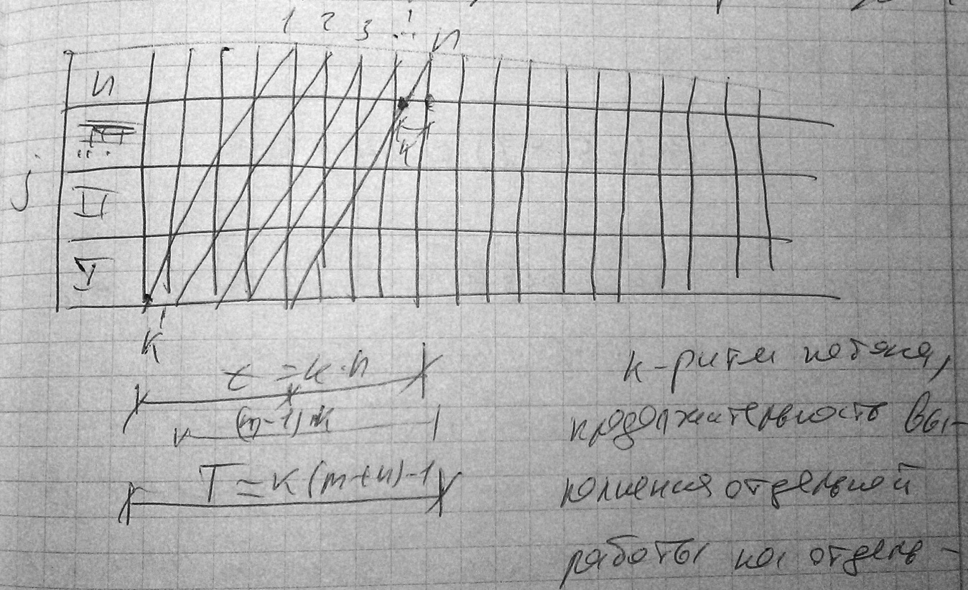
t = k·n
(m – 1)·k
T = k (m+n-1) - !!!
к – ритм потока, продолжительность выполнения отдельной работы на отдельно взятом фронте работ;
I – количество наименований выполняемых на объекте (виды работ на объекте, от 1 до n, I = 1..n);
j – условные участки или захватки (j = 1..m). Это порядковый номер фронта работы;
Пример, пусть количество работ n = 5, m = 4 захватки, k = 3, тогда
Т = 3(4+5-1) = 24 дня.

8. Расчёт разноритмичного потока с непрерывным использованием ресурсов.
Матрица – таблица с пересекающимися строчками и столбцами. В клетках матрицы записываются данные, относящиеся к соответствующей строке и столбцу.
По одной из сторон матрицы выписывают потоки, виды выполняемых работ, а по другой фронты работ.
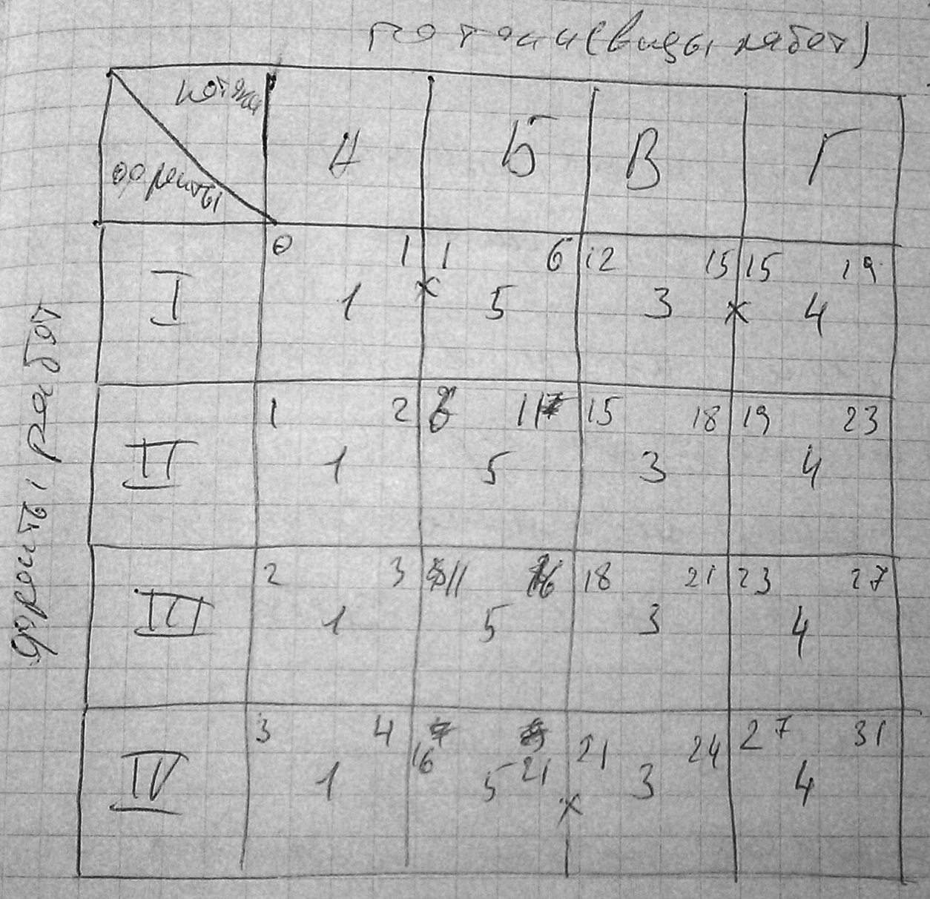
X – точка критического сближения. K_{A} = 1 день; К_{Б} = 5 дней; К_{В} = 3 дня; К_{Г} = 4 дня;
Когда, К_{Б} > К_{А}, то сверху вниз (отталкиваемся от 1);
К_{В} < К_{Б}, значит снизу вверх (тоесть отталкиваемся от 21).
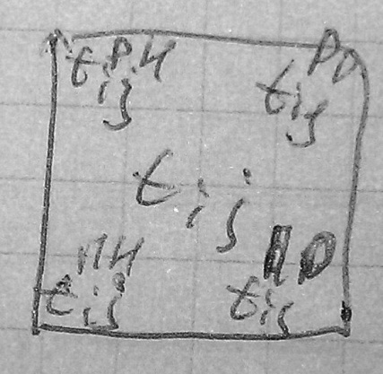
Т_{общ} = 31 день – общая продолжительность работы.

t_{ij} – продолжительность выполнения i работы на j фронте;
t_{ij}^{РН} - раннее начало выполнения i работы на j фронте;
t_{ij}^{РО} - раннее окончание i работы на j фронте;
t_{ij}^{РО} = t_{ij}^{РН} + t_{ij}
t_{ij}^{ПН} – позднее начало i работы на j фронте;
t_{ij}^{ПО} – позднее окончание i работы на j фронте;
Правила расчёта:
1) Если ритм последующих работ больше ритма предыдущего вида работ, то точка критического сближения между потоками находится на первом фронте и расчёт по матрице выполняют сверху вниз.
2) Если К последующая меньше К предыдущей, то точка критического сближения находится на последнем фронте и расчёт матричных форм производят снизу вверх.
3) Точка критического сближения потоков (видов работ) – это точка, в которой сразу же после завершения предшествующего вида работ начинают выполнять работы последующего вида. В ней окончание предыдущей работы равно началу последующих работ.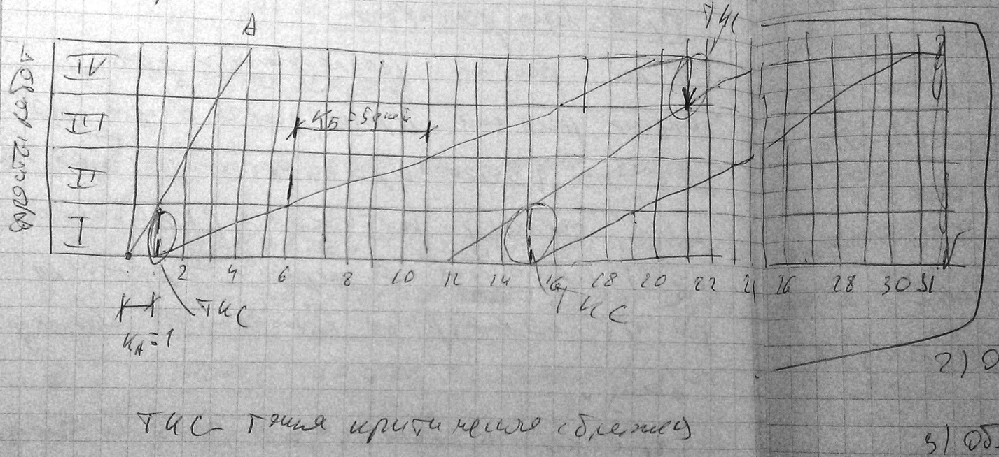

9. Разработка календарного плана на отдельный вид работ.
3 метода работ (монтажа):
1) Последовательный метод монтажа (предусматривает последовательное выполнение работ на фронтах);
2) Параллельный метод монтажа (предусматривает одновременное выполнение однотипных работ на всех фронтах работ (смежный));
3) Поточная схема организации строительства (предусматривает выполнение разнотипных работ на смежных фронта одновременно, но при этом однотипные работы на смежных фронтах выполняются последовательно).
Разберём данные варианты на графиках производства работ.
1. Последовательный метод монтажа.
Последовательный метод предусматривает последовательное выполнение работ на фронтах.
Линейный график
t – цикл работы, тоесть продолжительность выполнения работы;
Т – общая продолжительность строительства по всем фронтам
Т = 4·t
r – количество ресурсов (людских, материально-технических), необходимых для строительства объекта;
R – общее потребление (количество ресурсов на все фронты работ).
Циклограмма
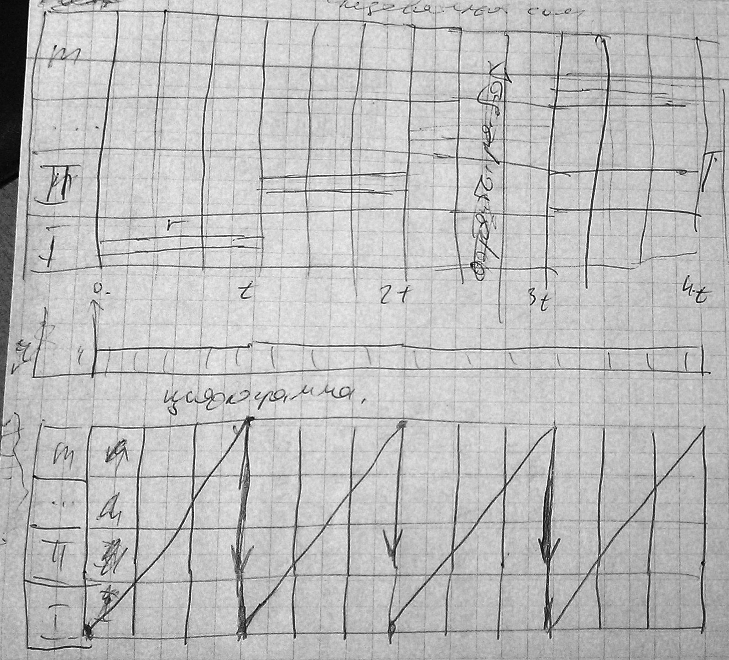

2. Параллельный метод монтажа.
Параллельный метод предусматривает одновременное выполнение однотипных работ на всех фронтах работ (смежный).
Достоинства: минимальная продолжительность строительства;
Недостатки: максимальная потребность во всех ресурсах.
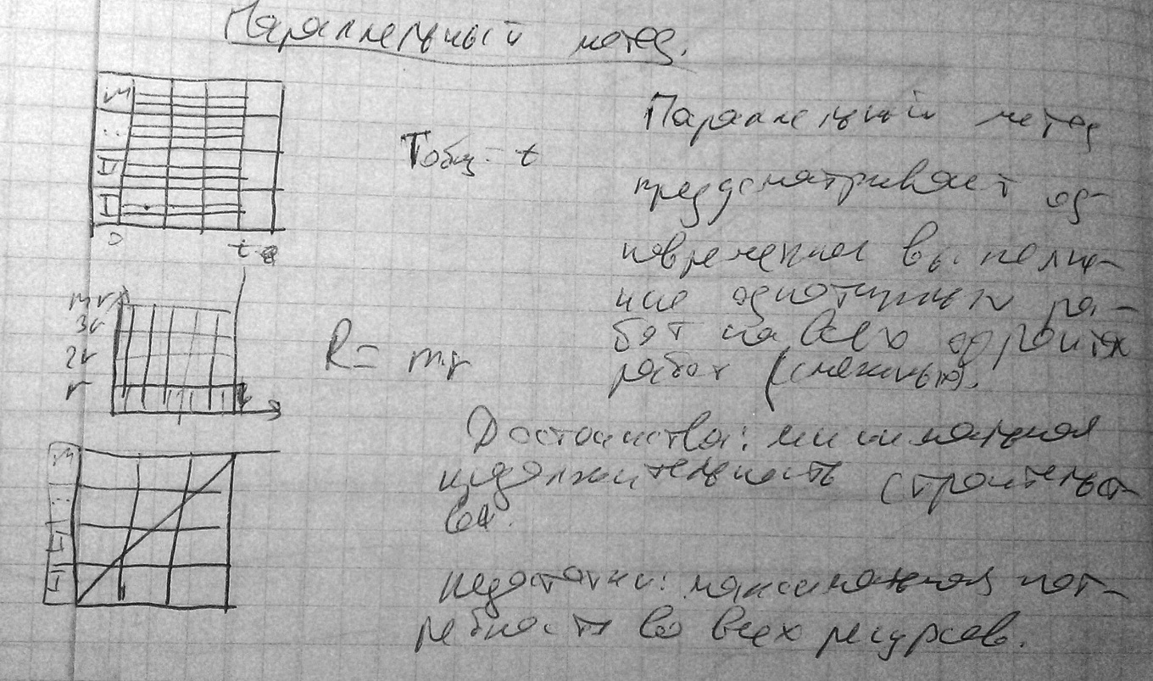

3. Поточная схема организации строительства.
Поточный метод работы предусматривает выполнение разнотипных работ на смежных фронта одновременно, но при этом однотипные работы на смежных фронтах выполняются последовательно.
Достоинства: сокращается общая продолжительность строительства, относительно последовательного метода; оптимально используются все необходимые ресурсы при переходе с одного фронта работы на другой.
T = 2·t
R_{max} = 3·r
(снизу) – время развёртывания частных потоков; и время свёртывания частных потоков;
(сверху) – время развёртывания частного потока.

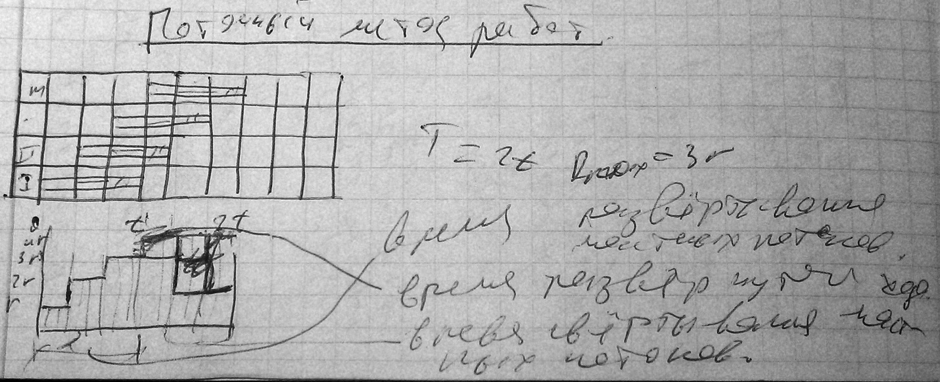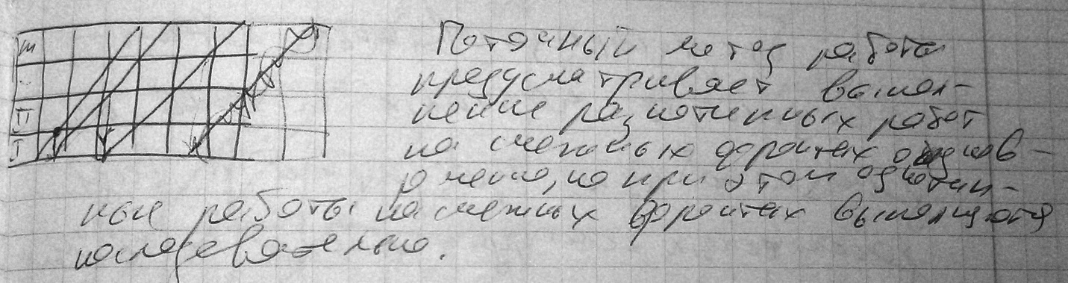

10. Строительный генеральный план и его виды.
1 ВИД БИЛЕТА
Строительным генеральным планом (стройгенпланом) называется генеральный план площадки строительства, на котором кроме существующих и запроектированных постоянных зданий, сооружений и коммуникаций показаны также и временные здания и устройства, необходимые для осуществления строительства, а именно: механизированные установки, склады материалов, полуфабрикатов и строительных деталей, временные административные, хозяйственные и бытовые здания, временные водопроводные и канализационные сети, электросети, коммуникации пара и сжатого воздуха, дороги внутрипостроечного транспорта.
Различают два вида строительных генеральных планов:
1) общеплощадочный стройгенплан всего строительства в целом, охватывающий всю территорию строительной площадки. Обычный масштаб 1:2000 или 1:1000;
2) объектный стройгенплан, разрабатываемый в проектах производства работ на отдельные здания и сооружения. Обычный масштаб 1:500 или 1:200.
При проектировании строительных генеральных планов обязательны следующие правила:
1) временные объекты и временные коммуникации должны располагаться на территориях, не предназначенных под застройку постоянными зданиями и сооружениями;
2) расстояние транспортирования строительных грузов и число их перегрузок в пределах строительной площадки должны быть минимальными;
3) стоимость временных зданий, сооружений, устройств и коммуникаций должна быть наименьшей;
4) должно быть обеспечено наиболее рациональное обслуживание бытовых нужд всех работников строительства, а также требований охраны труда и пожарной охраны.

2 ВИД БИЛЕТА

СГП называют генеральный план площадки, на котором показана расстановка основных монтажных и грузоподъемных механизмов, временных зданий, сооружений и установок, возводимых и используемых в период строительства.
Назначение СГП - разработка и осуществление наиб эффективной организации строительной площадки, которая обеспечит наилучшие условия для высоко производственного труда работающих, максимальную механизацию процессов выполнения строительно монтажных работ, эффективное использование машин и механизмов с соблюдением техники безопасности.
СГП определяет состав и размещение объектов строительного хозяйства в целях максимальной эффективности их использования и с учетом соблюдения требований охраны труда. СГП— важнейшая составная часть технической документации и основной документ, регламентирующий организацию площадки и объемы временного строительства.
Различают общеплощадный и объектный СГП.
Общеплощадный дает принципиальные решения по организации строительного хозяйства всей площадки в целом и выполняется проектной организацией на стадии технического проекта в составе проекта организации строительства (ПОС).
Объектный СГП дает детальные решения по организации той части строительного хозяйства, которая непосредственно связана с сооружением данного объекта и охватывает территорию, примыкающую к нему. Составляется он на одно или несколько зданий и сооружений на стадии рабочего проекта в составе проекта производства работ (ППР) строительной организацией. На СГП должен быть нанесен в масштабе контур возводимого здания и всех существующих и проектируемых на данной площадке сооружений. Должны быть показаны существующие и проектные сети и коммуникации, в том числе ж/д пути и автодороги.

11. Содержание объектного стройгенплана.
Объектный СГП дает детальные решения по организации той части строительного хозяйства, которая непосредственно связана с сооружением данного объекта и охватывает территорию, примыкающую к нему.
– Входит составной частью в ППР, разрабатывается со значительно большей степенью детализации, проектируется самой строительной организацией или по ее заказу. На ОСГП уточняют и детализируют решения, принятые на общеплощадочном СГП. Объектный СГП может разрабатываться для нескольких стадий строительства:
1) подготовительный;
2) производства работ "нулевого цикла";
3) на монтажный цикл;
4) отделочные и кровельные работы.
Назначение СГП – разработка и осуществление наиболее эффективной модели организации строительной площадки, обеспечивающей наилучшие условия для высокопроизводительного труда работающих, оптимальную механизацию строительно-монтажных процессов, эффективное использование строительно-монтажных машин и транспортных средств, соблюдение требований охраны труда.
На объектном СГП показывают:
1. Расположение и привязки проектируемых и существующих дорог.
2. Инженерные сети, постоянные и временные с элементами их оснащения.
3. Постоянные и временные ограждения территории.
4. Подлежащие сносу и временно переоборудованные для нужд строительства зданий и сооружений.
5. Открытые площадки для складирования и укрупнительной сборки конструкций.
6. Строительные машины, установки и средства для перемещения грузов и работающих.
7. Места приемки и разгрузки строительных материалов.
8. Опасные зоны для движения транспорта и пешеходов.
9. Временные дороги к площадкам для стоянки и разгрузки.
10. Знаки геодезических разбивочных осей.
11. Временные здания любого назначения.
12. Зоны для временного складирования плодородного слоя грунта.
13. Принятые условные обозначения.
14. Экспликации постоянных и временных зданий и складского производства.
15. ТЭП по СГП.

12. Привязка монтажного крана на стройгенплане
Привязку монтажных кранов выполняют в следующем порядке:
1) определяют расчетные параметры и подбирают кран;
2) производят поперечную и продольную привязку крана и рельсовых путей;
3) рассчитывают зоны действия крана;
4) выявляют условия работы и при необходимости вводят ограничения в зону действия крана.
Поперечная привязка - от оси подкранового пути до ближайшей выступающей части строящегося здания. Привязка крана определяется: В=R_{хв}+l_{без}, где R_{хв} – радиус хвостовой части крана, принимается по справочнику в зависимости от марки крана. L_{без}- не менее 0,7 м при нижнем расположении противовеса. Для самоходных кранов l_{без} не менее 1 м. Установка самоходных кранов вблизи котлованов и траншей, не имеющих специальных стенок производства, зависит от типа грунта и глубины выемки. Наименьшее расстояние по горизонтали от основания откоса выемки до ближайшего крана можно определить по таблице СНиП 12.03.-2001. На СГП обозначают ось подкранового пути. Положение крайних стоянок крана определяется засечками:
1. Из крайних углов внешнего габарита здания R=L_{max}.
2. Из центра тяжести тяжелого элемента фактического вылета крана по данной грузоподъёмной характеристике до оси подкрановых путей.
3. Линии вылета крюка из ближайшей средней точки здания до пересечения оси подкрановых путей.
По мах определению насечек определяют крайние стоянки крана, после чего определяют L_{пп}. L_{пп}=l_{кр}+Б_{кр}+2l_{торм}+2l_{туп}. 6,25- длина полузвена рельса. L_{торм}=1,5м, l_{туп}=0,5м, Б_{кр} по справочнику, L_{пп} корректируется в сторону увеличения до кратности 6,25 м (длина полузвена подкранового пути), L_{пп мin}=31,25 м. для башенного крана стандартно L_{пп мin}=12,5м. крайние стоянки крана для привязки к зданию обозначаются на местности хорошо видимыми крановщику линиями.

13. Определение зон действия крана на стройгенплане.
Для создания безопасных условий ведения работ выделяют зоны потенциального действия опасных факторов.
1. Монтажная зона.
2. Зона работы крана.
3. Опасная зона действия крана.
На границах этих зон устанавливают сигнальные знаки и ограждения.
1. Монтажная зона - пространство, где возможно падение груза при установке элементов. Размер этой зоны зависит от высоты здания и определяется по СНиП 12.03.-2001.
2. Зона работы (пунктир) крана – пространство, находящееся в пределах линий, описываемой крюком крана. Его пределы:
2.1 для большого кран – путем построения двух полуокружностей из крайних стоянок крана, радиусом=mах рабочему вылету, принимаемому по графикам, затем эти полуокружности соединяются по касательной.
2.2 для самоходных кранов виде окружности = mах рабочему вылету с крайних стоянок от крана.
3. Опасная зона (пунктир с точкой) – пространство, в пределах которого возможно падение груза при его перемещении краном. R_{оп}=R_{max.раб.} + l_{эл}+0,5l_{min}+l_{отл},
где l_{эл}- максимальный габаритный размер элемента;
l_{min} – минимальный габаритный размер эл-та;
l_{отл} – зона отлета груза, зависит от высоты падения груза. СНиП 12.03.2001. Границы этой зоны определяют от крайней точки горизонтальной проекции наружного наименьшего габарита перемещаемого груза или стены груза и min отметки груза при его падении. Участки проездов и проходов, а также автодорог, где могут находиться люди, не связанные с работой крана и располагающиеся в опасной зоне действия крана, на СГП должны быть заштрихованы.

14. Ограничения на работу кранов в стеснённых условиях и их отражение на стройгенплане.
Принудительные осуществляют установку датчика и кольцевых выключателей, которые производят аварийное автоматическое отключение крана, при достижении им заданного предела.
Условные ограничения рассчитаны на внимание и опыт крановщиков и стропильщиков – они обозначаются на местности, установкой отчетливо выделенных указателей сигналов. Места установки этих знаков должны быть указаны на стройгенплане.
Рис.1. и рис.2.
Совместная работа нескольких монтажных кранов, как правило, запрещена. Но в случае производственной необходимости должны быть разработаны специальные мероприятия по совместной работе кранов.
Они также отображены на стройгенплане и на листе должны быть примечания. Между грузами минимальное расстояние.=5м.
Нормативные требования в безопасности на участке приведены в следующих документах:
1. ПБ-правила безопасности-10-382-00-«Правила устройства и безопасности эксплуатации грузоподъёмных кранов»
2. СНиП 12.03.2001-«Безопасность труда в строит.»
3. ГОСТ 13.536-91 «Краны башенные строительные и общие технические условия»
4.ГОСТ Р51.248-99 «Пути наземные рельсовые крановые. Общие технические требования»
5. РД-руководящий документ
22-28-35-99 «Конструктивное устройство и безопасная эксплуатация рельсовых путей»
6.СП-свод правил.12-103-2002 «Пути наземные рельсовые крановые. Проектирование, устройство и эксплуатация»

15. Проектирование переменных дорог на стройгенплане.
В качестве временных дорог при возможности необходимо использовать проектирование постоянных дорог.
При проектировании дорог решают следующие задачи:
1.Разрабататывание схемы движения транспорта и размещения дорог на строй площадке.
2.Определение характера дорог, а именно ширины радиуса закругления.
3.Устанавливание опасной зоны.
4. Определение дополнительного условия обеспечения безопасности движения по территории строительной площадки.
5.Выбор конструкции дорожного полотна.
6.Расчет V_{работ} и необходимых. ресурсов.
Дороги могут быть:
- однополосная (ширина 3,5-4м)
- двухполосная (от 6 до 8м).
На дорогах следует предусматривать уширения для подъезда транспортных средств к зонам складирования и действия монтажного крана.
Возможные сквозные проезды по территории площадки, кольцевые схемы движения транспорта, с организацией разворота и с движением по тем же дорогам, по которым она въезжает на строительную площадку.

Временные дороги (типы):
1. Естественные грунтовые.
2. С твердым покрытием (щебеночные).
3. Из дорожных плит (многократн. оборач.) укладываемых на песчаном основании, толщиной не более 10 см.
4. Монолитный бетон.
На стройгенплане предусматривают устройство временного тротуара и проходов 1-2 метра для пешеходов.
На стройгенплане обозначают:
1) Въезды и выезды на территорию стройплощадки.
2) Направление движения автотранспорта.
3) Разворот и разъезд.
4) Места стоянки или разгрузки транспорта.
5) Привязочные размеры дорог.

16. Проектирование приобъектных складов.
В зависимости от требований, предъявляемых к хранению строительных материалов.
Различают следующие приобъектные склады:
1.Открытые склады – кирпичи и сборные ЖБ конструкции.
2.Закрытые склады – известь, цемент, обои, линолеум.
3.Навесные склады – рулонные материалы, изделия из дерева, арматурные изделия и металлические конструкции.
4.Специальные склады – различные пожароопасные составы.
В процессе проектирования решаются следующие задачи:
1.Опредяюь запас материала подлежащий хранению на складе.
2.Выбирют способ хранения и вид склада.
3.Расчитывают площадь складов по видам хранения.
4.Определяют тип склада.
5.Размещают и привязывают склад на территории строительной площадки.
Величина материала, подлежащая хранению:
Q_{скл}=(Q_{общ}/T)·n·к₁·к₂
Q_{общ} – общее потребное количество в данном материале необходимое при строительстве данного объекта (в натуральных показателях м,м², м³, штуки, тысячи шт.);
T – продолжительность выполнения работ с применением данного материала
по календарному графику производства работ;
n – норма запаса материала на складе, n = 3.. 5 дней;
к₁ – коэффициент неравномерного поступления материала: для водного транспорта=1,3; ж/д транспорта=1,1;
к₂ – коэффициент неравномерного потребления материала =1,2;
Требуемая площадь склада:
S=Q_{скл}/q·
q – норма складирования матер на 1 м² полезной площади склада
к₃ – коэффициент использования складской площади.
Общая площадь склада:
S_{общ}=S/ к₃
к₃ – коэффициент использования складской площади.
На территории строительной площадки открытые склады должны располагаться в рабочей зоне монтажного крана. Склады крытого типа и под навесом должны быть в неопасной зоне действия монтажного крана.
Для выгрузки бетона и раствора необходимо устраивать специальные приёмные площадки.

17. Состав и назначение работ по подготовке площадки к строительству.
В период подготовки строительства решают основные вопросы:
1.Обеспечить строительную площадку проектными документами.
2.Отвод площади под строительство.
3.Обеспечение строительный подъездной путь.
4.Обеспечение строительной площадки электроснабжением, водоснабжением и теплоснабжением.
5.Организация поставки оборудования, конструкций, материалов.
6.Заключение договора подряда с генподрядчиком и субподрядчиком.
7.Оформление разрешения и допуски на производство работ. Назначение лица ответственного за производство работ со стороны заказчика и авторский надзора со стороны проектной организации.
8.Все работы по подготовке объекта к строительству можно отнести к внеплощадочным и внутриплощадчным.
Внеплощадочные работы -включают строительство подъездных путей, линий электропередач с трансформаторных подстанций, инженерных сетей, строительство жилых помещений для размещения строителей, строительство сооружений производственной базы и организации связи для управления строительством.
Внутриплощадные работы – выполняемые заказчиком (1. Передача в пользу исполнителя необходимого для осуществления работы здания и сооружения;
2. Переселение лиц и организаций, а также пере-базировка оборудования из здания подлежащего сносу или реконструкции.
3. Обеспечение подводки инженерных сетей и транспортирование грузов.
4. Создание на местности геодезической разбивочной основы.
Выполняемые исполнителем (1.Расчистка территории;
2. Первоочередная вертикальная планировка с организацией водоотводов;
3.Разборка и снос сооружений и строений;
4. Перекладка существующих инженерных сетей;
5. Размещение на строительной площадке временных зданий, инженерных сетей и дорог;
6.Ограждение территории строительной площадки.
Все подготовительные работы целесообразно выполнять в 2 этапа:
1. Работы, выполняемые до начала основных строительно монтажных работ.
2. Работы, совмещённые с основными строительно монтажными работами.
Необходимо стремиться к сокращению объёмов земляных работ. путем совмещения работы имеющих общие земельные выемки.

18. Геодезическая разбивочная основа, её состав и назначение.
Геодезическая разбивочная основа-служи для планирования и высотной привязки на местности строящегося здания и сооружения, а также геодезическое обеспечение. строительства на всех стадиях возведения объекта.
Геодезическая разбивочная основа состоит из:
1. Разбивочной сети строительной площадки.
2. Из внешней разбивочной сети здания, которое включает в себя плановые и высотные сети.
Плановая разбивочная сеть строительной площадки представляет собой сетку квадратов расположенных параллельно главным осям здания.
Сторона квадрата 50, 100 или 250 м. Определяют по рельефу местности. При строительстве одиночных зданий в районах с имеющейся застройкой разбивочная сеть не строится, но в качестве разбивочной основы принимается красная линия.
Внешняя разбивочная сеть создаётся для:
1. Перенесения проектных размеров здания в натуру.
2. Для производства разбивочных работ.
3. Для исполнительных съемок на территории строительной площадки.
Основные оси – оси, определяющие габаритные размеры здания или крайние координаты.
Главные оси – оси симметрии здания, либо оси технологического оборудования здания.
Промежуточные оси – оси в местных температурных и деформационных швов здания.
Каждая основная и промежуточная ось закрепляется на местности 2-мя осевыми знаками по 1-му с каждой стороны здания.
Главные оси закрепляются на местности 4-мя знаками по 2 с каждый стороны. Допускается закреплять главные оси двумя знаками, а также для простых конфигураций допустимо закреплять только основные оси.
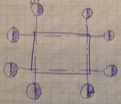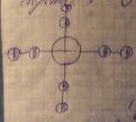
Для небольших в плане зданий в исключительных случаях допускается закрепление только 2-х осей: продольной и поперечной.
Для выноса разбивочных осей на местность в проекте определяют их координаты относительно строительной сетки, либо красной линии.

19. Комплексный технологический процесс возведения земляных сооружений.
В этот вход.3 группы процессов:
Основные работы:
1. Разработка грунта в выемке;
2. Укладка грунта в насыпи;
3. Уплотнение грунта;
4. Погрузка грунта;
5. Рыхление;
6. Планировка.
Подготовительные работы:
1. Понижение УГВ;
2. Все разбивочные работы.
Вспомогательные работы:
1. Подготовка забоя;
2. Содержание и ремонт дорог;
3. Устройство съезда и выезда из котлована;
4. Крепление стенок;
5. Поддержание качества земляных путей;
6. Осуществление контроля качества за ходом земляных работ.
Структура комплексного процесса возведения земляных сооружений зависит от:
1. Вида земляного сооружения;
2. От физико-механических свойств грунта;
3. От наличия подземных вод;
4. Климатических условий;
5. От размера земляных сооружений (габариты);
6. От расположения земляного сооружения относительно других объектов.
7. От принятого типа ведущей машины.

20. Проектирование комплексно-механизированного процесса земляных сооружений.
1. Подсчет объёмов земляных работ (принцип заключается в разбивке земляного сооружения на отдельные простые геометрические фигуры и расчет их объёмов по известным формулам);
2. Выбор ведущей машины (а в соответствии с условиями производства работ, б. чтобы обеспечить по свое произвести выполнения объёмов работ в заданные сроки и заданными темпами);
3. Определение структуры комплексного процесса ( определяется конкретными условиями производства работ);
4. Определение объёмов работ для комплекта машин (производится в единицах измерения по ЕНИР, другим нормативным документам);
5. Формирование комплекта машин (состоит из ведущей машины и комплектующих комплектом машин подбирают в соответствии с 3);
6. Определение ТЭП вариантов комплектов и выбор лучшего (для одинаковых условий можно сформировать несколько комплектов машин, выбор оптимального производится в результате сравнения ТЭП)

21. Технико-экономические показатели для сравнения вариантов технологии и организации работ.
Используют следующие показатели:
Себестоимость производства работ
С=1,08 ∑С_{оi}×Т_{оi}+1,5∑З_{пл}+С_{ед}
С_{оi}– себестоимость эксплуатации 1-го маш-час i-ой машины;
Т_{оi}-продолжительность работы i-ой машины;
∑З_{пл} зарплата рабочих, выполняющих технологические процессы (т.к. зарплата машинистов включена в себестоимость маш-час);
С_{ед} – вел на одновременные затраты, включающие затраты на обеспечение работы машин и устройство подкранового пути.
Себестоимость единицы работ: С₁=C/V
V – объём работ, выполняемых ведущей машиной;
Приведённые затраты: С_{пр}= С+Е_{н}∑(С_{инвi}*T_{oi})/T_{гi},
где Е_{н}=0,12 – коэффициент дисконтирования;
С_{инвi} – инвентарная расчётная стоимость i-ой машины;
Т_{гi} – годовой режим работы i-ой машины (по паспорту).
Удельная трудоёмкость единицы работ: Q₁=Q/=0,12
где Q – общая трудоёмкость принимаемая по калькуляции;
V – общий объём работ.
Выработка на 1 рабочего в единицу времени: Выр=V/Q

22. Способы возведения подземных сооружений (классификация и область применения.)
Классификация
I. По месту расположения в подземном пространстве:
1. Подземные сооружения, расположенные под зданием,
2. Сооружения под незастроенной территорией,
3. Под улицами, дорогами, реками и т.п.
II. По назначению:
1. Подземные части промышленных предприятий и гражданских зданий,
2. Транспортные сооружения (метро и подземные переходы),
3. Гидротехнические и санитарно-технические сооружения,
4. Природоохранные сооружения (отстойники нефтеловушки).
5. Противофильтрационные завесы.
III. По конструктивной и объёмно-планировочной схеме.
IV. По этажности и по длине сооружения.
На выбор способа возведения подземных сооружений оказывают влияние следующие факторы:
1. Конструктивное решение сооружения;
2. Природные условия;
3. Стеснённость условий работ;
4. Материально-техническая база,
5. Экономические соображения.
Существуют 3 основных способа возведения подземных сооружений:
1. Открытый способ с разработкой котлована;
2. «Стена в грунте»;
3. «Опускного колодца».
1-ый применяется для при больших объёмах земляных работ с наличием комплекта основных машин, при работах в устойчивых грунтах. Сначала разрабатывают котлован, затем монтируется подземная часть сооружения, после чего подземная часть здания.
2,3 – для значительном заглублении сооружения, при высоком УГВ и в стесненных условиях.

23. Возведение подземных сооружений способом «стена в грунте».
Технология «стена в грунте» применяется при возведении заглубленных сооружений в условиях городской застройки: подпорные стенки, противофильтрационные завесы, тоннели мелкого заложения, котлованы, подземные гаражи, пешеходные переходы, ёмкости для хранения жидкостей и др.). Сущность технологии: в грунте устраиваются выемки и траншеи различной конфигурации в плане, которые заполняются ограждающими конструкциями из монолитного или сборного железобетона; внутреннее земляное ядро разрабатывается землеройными машинами, после чего выполняются основные проектные конструкции. Конструктивно технология «стена в грунте» разделяется на два вида: свайный и траншейный.

Сущность заключается в разработке узкой траншеи с вертикальными стенками, которые затем заполняют соответствующим материалом, либо конструкцией. Вертикальность стенок обеспечивается заполнением траншей глиной. Техсотропным раствором. Способ применяется в песчаных, глинистых и трещинистых грунтах.
1. Мокрый в водонасыщенных неустойчивых грунтах, вертикальность обеспечивается глиняным раствором.
2. Сухой используют в устойчивых грунтах при глубине стены-<7м.
Конструкции, возводимые методом «стена в грунте» могут быть монолитными, сборными, либо сборно-монолитными.
Этапы возведения:
1. Сооружение закрепляется по верху траншеи специальным воротником (формшахтой). Она может быть из сборных железобетонных элементов (блоки или плиты) и монолитном железобетонном варианте. Формшахта служит для предотвращения обрушения верха стоянок траншеи, для фиксации планового положения траншеи, для подвешивания армированных каркасов и других целей.
Формшахта может устанавливаться и при заглублении траншеи.
2. Приготовление глинистого раствора. (используют бентонитовые глины, в случаях их отсутствия применяют местные глины). Для улучшения качества глинистого раствора применяют химические реагенты и добавки (например поваренную соль). Приготовление глинистых растворов и их очистка после использования производится на специальном технологическом комплексе, который сооружается рядом с объектом. Этот комплекс включается в себя: узел по приготовлению раствора; ёмкости для его хранения; узел перекачки; ёмкости для использованного раствора; узел откачки; склады для хранения материалов.
3. Заполнение глинистым раствором производится между стенками формшахт (когда «ф ш» выше уровня земли).
4. Разработка траншеи под глинистым раствором на глубину, равную глубине заложения стены.
5. Пополнение раствора в траншеи по мере разработки грунта.
6. Устройство стены из монолитного железобетона или из сборных элементов, либо из противофильтрационного материала.
7. Заполнение пазух между сборной стеной и стенками траншеи
8. Поярусная разработка грунта внутри сооружения с устройством постоянного или временного креплений, если они предусмотрены проектом.
9. Поярусная или на всю высоту сооружения заделки стыков между сборными элементами.
10. Устройство днища сооружения.

Для разработки грунта применяют 2 типа оборудования:
1. Цикличного действия (грейфер, иногда применяют траншеекопатели, либо многоковшовые экскаваторы);
2. Непрерывного действия (бурофрезерные, иногда применяют бульдозерное оборудование, разрабатываемое стружками).

Образовавшаяся пульпа (смесь глинистого раствора с грунтом) откачивается из траншеи с помощью р-лифта, либо шланговыми насосами. При разработке грунта грейфером применяют 2 схемы производства работ:
1. Когда стена образуется из отдельных захваток, разрабатываемых и бетонируемых через одну с последующей разработкой и бетонированием промежуточных полос. Длина захватки равна ширине захватки грейфера.
2. Стена сооружается непрерывной разработкой траншеи с последующем бетонированием, либо установкой сборных элементов.

Монолитная стена в траншее устраивается методом труб по отдельным захваткам. Смежные захватки разделяют ограничителями в виде инвентарной стальной трубы, либо сваи. В пределах захватки устанавливают арматурные каркасы. Их фиксируют за формшахту. Подачу бетонной смеси выполняют по инъекционным трубам (бетонолитная труба), которые устанавливаются до отметки на траншеи. По мере бетонирования инъекционную трубу постепенно поднимают таким образом, чтобы её конец всегда находился в теле бетона, на глубине не большей 2 м. Бетонирование выполняют превышающе отметку на 15-20 см.

Сборные и сборно-монолитные стены сооружаются из сплошных плоских панелей, из пустотелых панелей, либо из тонкостенных объёмные элементов. Монтаж сборных элементов начинают при наличии готовой траншеи длинной от 6 до 7 метров. Установку элементов выполняют самоходными башенными, либо козловыми кранами, которые располагаются за пределами призмы разрушения грунта.
Проектная отметка верха стеновых панелей достигается подвесткой на формшахте, по щебню по дну траншеи.
Установка 10ой панели в ряду осуществляется с тщательной выверкой её положения в плане и по высоте при помощи жёсткого направляющего кондуктора, а монтаж следующей панели производится с помощью направляющих съёмных, либо не съёмных.
Пазухи между панелями и стенками траншеи заполняют тампонажным раствором.
После набора бетоном необходимой прочности приступают к разработке грунта внутри сооружения. Чаще всего работы выполняют с помощью грейфера, диаметр до 18 м, передвигается вокруг. При большем диаметре сооружения используют экскаватор и бульдозер. Они находятся внутри сооружения.

24. Возведение подземных сооружений способом «опускного колодца».
При строительстве сооружений иногда возникает необходимость устройства мощных или глубоко заложенных фундаментов в сложных гидрогеологических условиях. В этом случае прибегают к устройству опускных систем. Опускная система – ограждающая конструкция в виде бетонной, железобетонной или металлической оболочки, погружаемой в грунт, внутри которой создаётся рабочее пространство для ведения строительно-монтажных работ. Опускные системы выполняются в виде опускных колодцев или кессонов. Опускные колодцы – открытые сверху и снизу полые, как правило массивные, конструкции, погружаемые под действием

Этапы возведения:
1. Подготовка строительной площадки и установка приспособлений для погружения.
2. Сооружение стен колодца.
3. Выемка грунта внутри колодца и по мере разработки грунта погружение колодца.
4. Устройство днища колодца.
Первоначально устраивают пионерный котлован, глубина которого должна быть на 0,5-1 м выше уровня грунтовых вод. Закрепляют на местности основные оси колодца. Выполняют подготовку временного основания из песчано-гравийной посыпки, деревянных и железобетонных подкладок, а также железобетонных колец для перераспределения погрузки от стен опускного колодца на грунт. При устройстве монолитных колодцев применяют следующие виды опалубки:
1. Разборно-переставную;
2. Несъёмная из тонкостенных панелей;
Армирование колодца – сетками, каркасами, либо готовыми армоблоками.
Бетонирование выполняют поярусно:
1 – нож колодца; 2 – стена колодца h=6-8м
Сборные выполняют из тонкостенных панелей, применяют при глубине колодца ≤25 м монтаж стен выполняют с применением кондукторов.
Подвижные, стационарные, консольно-поворотные.
Сборно-монолитные – нож колодца выполняют из монолита, а остальные части из пустотел блоков. Пустоты после установки 2-х рядов блоков заполняют бетонной смесью.
Погружение опускного колодца происходит в результате преодоления сил трения кольца по грунту за счет собственного веса. Для уменьшения сил трен применяют способы:
1. В тиксотропной рубашке,
2. С использованием явления электроосмоса,
3. Выполнение работ способом подмыва грунта.
Колодцы возможно погружать с водоотливом и без водоотлива. С водоотливом выполняют погружение, когда приток подземной воды не большой и вблизи колодца нет сооружений чувствительных к осадкам.
Разработку грунта выполняют послойно кольцами, либо интерации в направлении от центра к его стенам.
Днище сооружения обязательно выполняется монолитом с обязательной гидроизоляцией. Она включается в себя щебёночное основание, песчаное основание, бетонную подготовку, выравнивающая стоянка из цпр, слои гидроизоляции с обязательной заводкой на стенки колодца.

25. Классификация методов возведения зданий из сборных элементов.
По направлению развития монажного процесса:
а) Горизонтальный (продольный, поперечный),
б) Вертикальный (восходящий, нисходящий),
в) Комбинированное.
По степени укрупнения монтируемых элементов:
а) Мелкоэлементный;
б) отдельными конструктивными элементами;
в) блочный метод;
г) частями сооружений;
д) целыми сооружениями.(линии электропередач, мачты, башни).
По последовательности установки разнотипных элементов:
а) Дифференцированный монтаж (раздельный);
б) комплексный (совмещённый);
в) комбинированный.
По способу подачи конструкции под монтаж:
а) С приобъектного склада,
б) С транспортных средств,
в) С предварительным раскладом в монтажной зоне,
г) С площадки укрупнит сборки либо с конвейерной ленты
По последовательности возведения здания по высоте:
а) Наращивание,
б) Подращивание
По степени совмещения монтажа конструкций и технологического оборудования:-
а) открытый,
б) закрытый,
в) совмещённый,
г) комбинированный.

26. Формирование комплектов монтажных кранов и их технико-экономическое обоснование.
При выборе кранов необходимо для каждого из монтируемых элементов определить требуемые монтажные (параметрические) характеристики:
- монтажную массу (Q_{M});
- монтажную высоту подъема крюка (Н_{ктр});
- монтажный вылет крюка (L_{ктр}).
Рассчитанный требуемый вылет крюка корректируется с учетом принятой предварительной раскладки конструкций в монтажной зоне.
Выбор монтажных кранов производится для каждой конструкции из условий:
Q_{M}≤ Q_{К}; L_{ктр}≤ L_{к}; Н_{ктр}≤ Н_{к};
где Q_{К}, L_{к}, Н_{к} – соответственно грузоподъемность, вылет крюка, высота подъема крюка крана.
Из выбранных для каждой конструкции монтажных кранов необходимо сформировать с учетом принятых методов монтажа (последовательный или поточный, дифференцированный или комплексный) возможные варианты комплектов кранов.
При выборе крана проверяется соответствие его параметрических характеристик монтажно-конструктивным параметрам возводимого объекта.
Параметрические характеристики крана описывают зависимость его грузоподъемности от вылета крюка, а также высоты подъема крюка от его вылета.
Расчетная масса определяется: Q_{м}= Q_{эл} + Q_{cтр}
Высота подъема стрелы: H_{ктр}=h_{o}+ 0,5 +h_{k}+h_{c};
Требуемый фактический вылет крюка:L_{ктр}= L_{ктру} + a;
L_{ктру}=h₁/tgα_{o}+b; h₁=h_{o}+0,5+h_{k} - h_{ш;};α_{o}=arctg√ h₁/b;b=d+0,5B;
где h_{o} – расстояние от уровня стоянки крана до отметки проектного опирания элемента, м (для колонн h_{o}=0); h_{зап} – высота минимального прохождения монтируемой конструкции над уже установленной конструкцией, (h_{зап}=0,5);h_{с} – высота грузозахватного устройства над монтируемым элементом, м; H_{ктр}– высота подъёма крюка; h_{k} – монтажная высота конструкции; h_{ш} – расстояние от уровня стоянки крана до шарнира пяты стрелы блока (для предварительных расчетов h_{ш}=2м); d – зазор между стрелой и монтируемым элементом, d=1,5; B – монтажная ширина элемента;a–расстояние от оси вращения до оси пяты, a=1,5м;
Технико-экономическое обоснование выбора монтажных кранов.
1. Определяется продолжительность цикла монтажа i-й конструкции j-м краном в мин.
где Н_{ктр} – высота подъема крюка крана при монтаже i-й конструкции, м;L_{2i} – перемещение крана, необходимое для монтажа i-й конструкции, м
L_{3i} – перемещение крюка по горизонтали при изменении вылета стрелы для i-й конструкции.
Т_{pi} – время на ручные и сопутствующий работы при монтаже i-й конструкции, мин.V_{1j} – средняя скорость подъема и опускания крюка j-го крана, м/мин.V_{minj} – минимальная (посадочная) скорость перемещения крюка, м/мин.α_{i} – угол поворота, необходимый для перевода стрелы крана из транспортного положения в положение, соответствующее проектной вертикальной оси монтажа i-й конструкции, град.V_{2j} – средняя скорость горизонтального перемещения j-го кран, м/мин.V_{3j} – средняя скорость перемещения стрелы при изменении вылета, м/мин.К_{j} – средняя скорость вращения, об/мин.
2. Определение продолжительности монтажа i-й конструкции j-м краном в сменах:
см
где N_{i} – количество однотипных конструкций;К_{н} – коэффициент, учитывающий регламентированные внутрисменные перерывы, К_{н} = 0,84 К₁ – коэффициент, учитывающий дополнительные работы (перестановка кондукторов, складирование и разгрузка с транспорта, К₁ = 0,9);К₂ – коэффициент, учитывающий условия монтажа кранами с различной базы (для стреловых кранов на гусеничном ходу К₂ = 0,85)
3. Рассчитываются трудозатраты по вариантам:
маш-смен
где Р_{к} – трудозатраты по к-му варианту (к=1...15);
Д_{i} – состав звена монтажников (принимается по ЕНиР)
Т_{2j} – продолжительность монтажа, демонтажа и подготовки к работе j-го крана, смен. m – число типов конструкций.
4. Определяется себестоимость работ по вариантам (без учета заработной платы монтажников):
где С_{м-смj} – стоимость машино-смены j-го крана, руб.
С_{едj} – стоимость единовременных затрат на транспорт, монтаж и демонтаж j-го крана, руб.К₄ – коэффициент, учитывающий дополнительную стоимость технологических приспособлений для монтажа К₄=1,1n – число различных марок кранов в рассматриваемом варианте.

27. Методы возведения одноэтажных промышленных зданий из сборных железобетонных конструкций.
1)По направлению развития монтажного процесса;
а)горизонтальный(поперечный и продольный);
б) вертикальный(восходящий, нисходящий);
2) по степени закрепления монтажных элементов (мелкоэлементный - выполняется из отдельных деталей конструкции, применяется редко=трудоемкий, отдельные конструктивные элементы применяют для всех типов зданий, блочный сокращённо трудность, частями сооружений, целыми сооружениями (возводят ЛЭП, мачты, башни)
3) по последовательности установки разноимённых элементов (раздельный=дифференциальный = установка разных элементов самостоятельными потоками, совмещённый (фермы + плиты), комбинированный=сочетание обоих методов=сокращённое количество стоянок)
4) по способу подачи конструкций под монтаж:
а) с приобъектного склада (для возведения с помощью БК);
б) с транспортных средств (наибольшая эффективность, так как нет дополнительных разгрузок, но требует четкой организации работ);
в) с предварительной раскладкой в монтажной зоне;
г) с площадок укрупнительной сборки;
5) по последовательности возведения здания по высоте:
а) наращивание = последовательная сборка конструкции в направлении снизу вверх;
б) метод подращивания = монтаж с верхнего яруса (метод подъема этажей и перекрытий);
6) по степени совмещения монтажа конструкций и технологий оборудования;
а) открытый (сначала выполняют все работы по возведению подземной части на захватке, затем надземной, и работы по отделке);
б) закрытый (сначала монтируют фундамент только под здание, затем конструкции надземной части, затем фундамент под оборудование = подземный монтаж);
в) совмещённый (сначала разрабатывают котлован под подземное хозяйство, затем фундамент под здание, затем монтаж технического оборудования);
г) комбинированный (пролеты с большим насыщением оборудования возводятся закрытым методом, а пролеты со слабо развитым подзем хозяйством – откр. м-м)
Монтаж выполняется в 3 этапа:
1) работы нулевого цикла;
2) возведение несущих конструкций надземной части здания.
3) монтаж стенового ограждения.
Одноэтажные здания возводят стреловыми самоходными кранами (пневмоколёсный, гусеничный), козловыми, башенными (БК).
БК применяют при строительстве зданий тяжёлого и среднего типа, зданий большой высоты, а также при строительстве многопролётных зданий в которых один пролет является многоэтажным.

28. Технология возведения крупнопанельных зданий.
А Монтаж с опережающей установкой панелей наружных стен. В этом случае для временного крепления и выверки конструкций используются наклонные связевые системы в виде подкосов, струбцин, угловых схваток и др. Метод монтажа ячейками обеспечивает последовательное возведение элементов подвальной части зданий с созданием геометрически неизменяемых устойчивых систем. При этом применяется свободный метод монтажа элементов.
Б Первоначальный монтаж внутренних стен. Монтаж производится ограниченно-свободным методом и предполагает применение группового монтажного оснащения в виде горизонтально-связевых систем.

Особое значение следует уделять правильной последовательности и точности установки сборных элементов. Монтаж выполняют захватками на 1 или 2 секции здания. Используются следующие методы монтажа:
1) поэлементный;
2) метод наращивая;
3)по способу доставки: с транспортных средств, с приобъектного склада, комбинированный метод;
4) по очередности установки элементов: комплексный метод с замкнутыми ячейками, раздельный, комбинированный.
Крупнопанельные здания обычно возводят БК(1 кран на 3 секции).
Нулевой цикл: монтаж перекрытия над цокольной частью, монтаж фундамента, засыпка котлована, монтаж трубопроводов, гидроизоляция работ, обратная засыпка
Монтаж подземной части здания выполняют стреловыми самоходными кранами и реже БК. Последовательность установки сборных элементов зависит от конструктивных особенностей здания.
Здание с поперечными несущими стенами возводят в следующем порядке: сначала панели поперечных несущих стен, затем панели продольных стен, начиная с дальних от крана. Затем сан-тех кабины, лестничные площадки и марши и после панели перекрытия.
Здания с продольными несущими стенами начинают монтировать с угловых маячных панелей, образ-их угол секции, после пан. наружных продольных стен наиболее удалённых от крана, монтаж продольной стены ближней к крану.
При свободном методе монтажа при устанавливают временное закрепление и выверяют применение индивидуальных приспособлений.
При ограничено-свободном методе используют групповой монтаж. оснащение включает в себя объемные конд, установщики базовых панелей и шарнир. связи. Монтаж перекрытия выполняют от лестничной клетки.

29. Технология возведения каркасно-панельных зданий.
Применяют следующие способы:
1) по степени укрупнения монтировочных элементов (поэлементный метод монтажа);
2) по способу подачи конструкций под монтаж (с приобъектного склада);
3) по последовательности возведения здания по высоте (метод наращивания);
4) по направлению развития монтажного потока:
а) в зависимости от габаритных размеров возводимого здания, монтажные работы могут выполняться 1 БК, передвигаемым по подкрановому пути, вдоль всего здания или 2мя БК, которые передвигаются с 2х сторон.
б) вертикальный метод многоэтажного здания со сборным ж.б. каркасом, монтируют БК, приставными или стреловыми самоходными кранами.
Сборка каркаса здания с использованием рамно-шарнирного индикатора(РШИ).
Комплект кранов состоит из 4х блоков, каркас с одной стоянки собирают на высоту 2х этажей ярусов колонн, в следующей очерёдности:
1) Устанавливают и сваривают между собой по высоте колонны;
2) Укладывают и сваривают между собой плиты 1го и 2го этажа колонн;
3) Устанавливают сборные перегородки на 1ом этаже с пролетов РШИ, затем устанавливают плиты 2го этажа;
4) РШИ переставляют на следующую позицию и в освобождённых ячейках монтируют недостающие элементы.
Монтаж зданий с применением кондукторов.
Для обеспечения необходимой устойчивости и пространственной жесткости каркаса, в процессе его возведения, а также фронта работы для монтажа сборных конструкций, рекомендуется использовать комплект оснащения, который включает в себя не менее 4-12 кондукторов.
Монтаж элементов каркаса следует вести поэтажно:
1) до начала монтажа колонн на каждый ярус при помощи винтов устанавливают кондукторы.
2) монтируемые колонны выводят на монтажные отметки, с помощью крана, подводят к месту установки и фиксирования при помощи винтов кондуктора.
Монтаж ригелей и плит перекрытия. выполняют с выдвижных площадок, сначала 1ый этаж потом 2ой.

30. Технология возведения зданий методом «подъёма этажей и перекрытий».
Метод состоит в последовательном подъеме на требуемую отметку плит покрытия (перекрытия), либо этажи, предварительно изготовленные на уровне 1го этажа. Метод рекомендуется к применению в тех случаях, когда невозможно использовать обычные монтажные краны, то есть при условии стесненности строит площадки, при пересечённом рельефе местности, а также в случае сложной конфигурации в плане. При этом здание должно иметь особое специальное конструктивное решение.
Достоинства метода:
1) Обеспечивает снижение расхода основных строительных материалов, трудозатрат, продолжительности и стоимости по сравнению с обычными методами.
2) Позволяет применять гибкую планировку этажей и оригинальную компоновку объемов здания.
3) Высокая пространственная устойчивость здания, высокая сейсмостойкость здания.
Метод подъема перекрытий применяют в случае небольшой насыщенности этажей внутренними конструкциями и при высоте здания > 10 этажей, но до 30 этажей. Метод подъема этажей рекомендуется при высоте здания до 10 этажей, здание внутри значительно насыщенно перегородками и оборудованием.
Метод подъема перекрытий заключается в устройстве на фундаментной плите, или отдельно стоящих фундаментов металлических или ж.б. колонн – направляющих, а также ядер жесткости и других опорных конструкций, затем изготовлениие пакета ж.б. перекрытий на уровне отметки земли с последующим их подъемом на проектные отметки, при помощи гидравлических подъемников.
Возведение здания методом подъёма перекрытий включает в себя следующие этапы:
1) Работы нулевого цикла;
2) Бетонирование лестничных лифтовых шахт, они выступают ядрами жесткости;
3) Монтаж колонн 1го яруса;
4) Изготовление пакета плит перекрытий;
5) Монтаж подъемного оборудования;
6) Подъем плит покрытия;
7) Установки колонн 2го яруса и лестнично-лифтовых шахт;
8) Подъем плит перекрытия;
9) И так далее по всем этажам;
10) Монтаж элементов стенового ограждения здания, лестниц и внутреннего оборудования на этажах.
Фундаменты под ядра жесткости выполняют монолитной плитой (ж.б.), а под колонны – столбчатые, стаканного типа.
После возведения подземной части с помощью самоходного крана устанавливают колонны 1го яруса. Бетонируют лестнично-лифтовую высотой яруса колонн.
Для бетонирования рекомендуется применять скользящую опалубку.
Колонны металлические в сборном варианте, либо стальные, сечением от 400х400 мм до 600х600. Длина колонн 1го яруса 8-10 м, последующих ярусов 6-9 м. Это соответствует высоте 2-3 этажей. Стык колонн предусматривают на высоте от 1,5 м над перекрытием, с тем, чтобы на оголовке нижестоящей колонны мог быть размещен подъемник при установки следующего яруса колонн при помощи одиночного кондуктора. Колонны верхнего яруса имеют длину на 1,5 м меньше, для того чтобы обеспечить устройство перекрытия в 1-ом уровне. Все колонны каркаса должны быть бесконсольными, в необходимых местах для опирания плит. перекрытия, предусмотрены прямоугольные поперечные отверстия размером 150х60 мм для размещения в них замков-защелок, которые утапливаются в тело колонны при подъеме плит перекрытия. Перед установкой колонн 1го яруса стальные «воротники» в виде рамок, которые будут замоноличены перед бетонированием плит. Воротники предназначены для передачи нагрузки от плиты на колонну и предотвращения разрушения плиты при прохождении ее по колонне.
Плиты поднимают за воротники, в которых предусмотрены отверстия для пропуска тяг подъемников и захвата плиты при подъеме. Количество воротников=кол плит покрытия и перекрытия. Иногда применяют разъемные воротники. Их устанавливают на тело колонны непосредственно перед бетонированием плит покрытия и перекрытия
Плиты перекрытия выполняют из монолитного (сборно-монолитного) ж.б., площадью до 100 м². При плитах с пролетом до 8м, выполняют плоскими толщиной 160-220 мм. При пролете > 8 м – плиты пустотелые или ребристые с высотой ребра 350-450 мм. Для зданий с пролетами 15 м применяют предварительно напряжённые ребристые плиты.
Ядра жёсткости выполняют из монолитного ж.б., скользящей или переставной щитовой опалубкой. Ядра жесткости из сборных элементов или кирпича применяют в зданиях высотой до 12 этажей, возводят их с опережением на 2-3 этажа относительно монтажного горизонта.
Плиты перекрытий и покрытий бетонируют с помощью бетононасосов, или бетоноукладчика с телескопической стрелой. Для обеспечения разделённости плит между собой бетонирование выполняют поочередно прокладывая между плитами пленку или слой пасты (эмульсия).
На колонны устанавливают гидроподъемники, которые при помощи тяг будут поднимать плиты. Подъемники – самоподъемные.
На плитах покрытия устанавливают небольшой самоходный кран (на колесном ходу) для наращивания колонн последних ярусов.
Механизм подъема: пакет с плитами поднимают на высоту ≈1,8 м, оштукатуривают ее снизу, после чего поднимают на монтажную отметку. Фиксируют перекрытие, за счет установки временных стержней или автоматическими защелками.
После подъема плит выполняют монтаж колонн 2-го яруса, краном устанавливают на плитах покрытия, затем поднимают подъемниками вдоль тела колонны на следующий уровень.
Этапы наращивания колонн и подъема плит повторяют до заданных проектных отметок. После этого выполняют постоянное закрепление плит перекрытий.
По окончанию работ монтируют стеновые панели, тем же краном. Одновременно на этажах зданий выполняют устройство внутренних стен, перегородок, сан.кабин., оборудования и т.д. Затем подъемники демонтируют с помощью крана наверху плиты, после чего кран с покрытия снимают с помощью вертолета.
Метод подъема этажей предусматривает после подъема на высоту плит чердачного перекрытия, со смонтированной на ней плитой покрытия, выполнять на уровне земли монтаж всех элементов последнего этажа. Перед подъемом этажа выполняют сопряжение плит перекрытия с конструкцией этажа. После чего этаж поднимают на соответствую отметку и закрепляют. Под ним выполняют укрупнительную сборку предпоследнего этажа здания.

31. Возведение зданий из объёмных элементов.
Размеры металлических конструкций, доставляемых на стройплощадку, ограничены габаритами погрузки. Для уменьшения трудоёмкости на высоте, сокращения опасных работ и повышения устойчивости собранной части сооружения до ее подъема, отдельные конструкции предварительно укрупняют в плоские или объем. блоки.
Укрупнительная сборка выполняется в кондукторах на стендах или стеллажах. При большом объёме, укрупнительную сборку целесообразно выполнять в стациях усл-ях на складе, или у места монтажа в зоне действия крана с последующим подъемом на монтажную отметку.
Укрупнению подлежат колонны, если их длина > 13,5 м, стропильные фермы и ПБ с тормозными конструкциями.
В многоэтажном каркасном здании в отдельных случаях укрупняют в рамы 2 колонны в одном ряду с конструкциями ригеля. Сборку рамы выполняют на стеллажах или шпальных клетках, на горизонтальной поверхности. Стеллажи могут быть стационарными или переносными. Стационарные делают из деревянных или ж.б. опор, заглублённых в землю на 1-1,5 м, на расстоянии друг от друга 1,5-2 м.
ПБ среднего ряда укрупняют в объемный блок из 2х балок.
Укрупнительную сборку фермы выполняют в вертикальном положении с закреплением ее отдельных элементов в сборных кондукторах. В некоторых случаях стропильные фермы укрупняют в горизонтальном положении на стеллажах или шпальных клетках. В многоэтажных зданиях с рабочей площадкой, укрупнению до подъема подлежат вспомогательные несущие элементы покрытий вместе с настилом.
Компоновка объемных блоком покрытия может быть различной. Наиболее часто применяют блоки с размерами 7 12х12, 12х30, 12х36, 24х24, 24х30 м. Как правило, металлические конструкции блока состоят из 2х или 4х стропильных ферм, конструкций фонаря, связей, прогонов и элементов ограждения конструкций. В некоторых случаях в блок включают подстропильные фермы. Каждый блок опирается на 4 колонны. Целесообразно, чтобы компоновка блоков была симметричной, а блоки были замкнутые. Укрупнение блоков может выполняться на стендах либо сборочном конвейере.

32. Технология возведения покрытий большепролётных зданий. Общие положения и пример.
Различают 2 способа возведения сборных оболочек:
1) сборка пространственных конструкций на нижних отметках, с послед. подъемом в целом виде в проектного положения;
2) сборка отдельных элементов на проектных отметках;
Сборка нулевых элементов производится на металлических стойках (лесах) или на специальных металлических кондукторах. Сборку и монтаж выполнять в следует последовательности:
1) металлические стойки различной длины устанавливаются в местах сопряжения плит-скорлуп нашей будущей оболочки. Стойки скрепляют между собой, при этом создаётся жесткая система, которая собирается в положение несколько развернутом, относит. проектного положения.
2)Элементы контурных ферм фиксируют в специальных приспособленияях, сваривают арматурные выпуски и при необходимости выполнения бетонирование стыков.
3) На стойках укладывают сначала угловые, потом контурные и после рядовые плиты-скорлупы. В местах сопряжения плит выполняют сварку закладных деталей и арматурных выпусков.
4) Под все швы для монолитности углов зоны устанавливают опалубку, затем укладывают БСМ.
5) После достижения бетоном проектной прочности, оболочку освобождают от фиксированных элементов и опалубки
6) Поднимают оболочку в проектное положение за 4 монтажные петли, располагаемые в угловых зонах, с помощью 2х специальных траверс. В качестве подъемных механизмов обычно применяют самоход краны на гусеничном ходу, либо монтажные мачты.
Для монтажа тяжёлых оболочек рекомендуется применять комплект из 4х подъемников, снабжённых гидравлическими домкратами.
Недостатки:
1) Леса при их перемещении на следующую стоянку необходимо полностью разбирать.
2) Большая трудоёмкость при установке и выверку.
3) Большая грузоподъёмность кранов
Монтаж элементов на проектную отметку осуществляется при помощи: стоечных лесов, ригельно-стоечных лесов, блочно-телескопических лесов.
Монтаж кондукторов.
Монтируют кондукторы для возведения оболочек, после завершения работ, опускание и перемещение в следующий пролет целиком. Монтаж скорлуп-оболочек выполняют следующим образом:
1) монтаж 2 контуров фермы;
2) установка кондукторов, на которые укладывают 2 поддерживающие конструкции;
3) установка 3-ю контурную ферму, затем по прогонам монтируют плиты-оболочки по 1ой половине конструкции.
4) устанавливают 4-ю конструктивную ферму, затем устанавливают плиту покрытия по прогонам
Плиты укладываются начиная с угловых зон, с помощью траверсы, одновременно с укладкой выполняют сварку арматурных выпусков и устанавливают опалубку для замоноличивания-я швов.
Бетонирование стыков начинается от контура оболочки в направлении к центру. Уплотнение БСМ выполняют при помощи глубинного вибратора. После достижения-я бетоном 70% проектной прочности, кондуктор опускают и перемещают на следующий участок.

33. Технология возведения зданий со стенами из кирпича.
Основным методом каменной кладки в многоэтажных каркасных зданиях является поточный, в основу которого положены следующие принципы:
• выполнение всего комплекса работ по захватно-ярусной системе;
• разделение комплексного процесса кладки на составляющие процессы с собственными специализированными звеньями;
• последовательное по захваткам и ярусам выполнение процессов в одинаковом темпе специализированными звеньями постоянного состава;
• переход звеньев с захватки на захватку через равные промежутки времени, называемые шагом потока;
• обязательная увязка продолжительности монтажа и каменной кладки на захватке.
Процесс возведения многоэтажного кирпичного дома обычно осуществляет комплексная бригада. Количественный и квалификационный состав бригады определяется в зависимости от фронта работ, сроков строительства, принятых методов производства работ, производительности рабочих и машин.

Кирпичные стены здания могут быть:
- несущими – воспринимающие нагрузки от плит перекрытия;
- самонесущие – прикрепляются к каркасу здания и несут собственную нагрузку;
- навесные – кладка опирается на обвязочные балки или пояса.
В каркасных зданиях ведущим процессом является монтаж сборных элементов. Ритму выполнения данных работ должны быть подчинены все сопутствующие работы, в том числе и каменная кладка. В зданиях из кирпича, ведущим процессом является кирпичная кладка.
В зависимости от последовательности выполнения разнотипных работ, здания с кирпичными стенами могут возводиться :
дифференцированным методом (раздельным); совмещенным (комплексным); комбинированным.
При раздельном методе, все работы на здание выполняются последовательно, то есть сначала возводят каркас на всю высоту, и после этого выполняют кладочные работы.
Совмещенный метод предусматривает одновременное выполнение монтажных и кладочных работ на смежных захватках, работы выполняются поточно.
При комбинированном методе, выполняют монтаж каркаса до определённого уровня, затем выполняют комплексную кладку до этого же уровня.
Поточный метод имеет 2 разновидности на кирпичное здание: поточно-расчлененный, поточно-кольцевой.
Поточно-расчлененный метод предусматривает разбивку здания на захватки ≈ по трудоемкости. В качестве захватки могут быть этажи, либо ярус захватка.
В 1-м случае, в пределах захватки, стены возводят на всю высоту этажа, после чего каменщики переходят на смежную захватку.
При схеме возведения ярус-захватка, по высоте этаж разбивают на ярус захватки (1-1,2м).
Каменщики сначала выполняют кладку стен 1-го яруса 1 захватки, после чего переходят на 2-ю захватку, и выполняют кладку стен в уровне 1 яруса.
Ярус – часть здания условно ограниченное по высоте, где без изменения уровня работ каменщиков, выполняют рабочие процессы кладки в течение 1 смены.
Стены можно разделить на 2-3 яруса, в зависимости от ее высоты и толщины. Кладку 1-го яруса любого этажа, каменщики выполняют стоя на земле, либо перекрытии предыдущего этажа. Кладку 2-го и послед-х ярусов выполняют стоя на средствах подмащивания.
Длина делянки зависит от толщины стены и кол-ва каменщиков в звене L_{дел}=8·N·k_{н}·k_{пр}/H_{вр}·b·h
N – количество каменщиков в звене; k_{н} – коэффициент перевыполнения нормы 1,1-1,5; H_{вр} – норма врем на 1 м³ кладки по ЕНиРу; b – толщина стены; h – высота яруса; k_{пр} – коэффициент проёмности = S_{стены}/S_{ст}·S_{проемов}
Поточно-кольцевой м-д прим при кладки стен большой протяженности с малым кол-м проемов, при этом здание может быть разбито на захватки, но делянки отсутствуют. Звенья каменщиков передвигаются друг за другом по периметру здания или захватки. Каждое звено выполняет свою часть кладки: 1 – наружная верста; 2 – внутренняя верста; 3 – забутка.
При возведении кирпичного здания используют 3 метода организации работ: однозахватная, двухзахватная, трехзахватная.
Однозахватная используется на небольших в плане односекционных и одноэт-х зданиях, когда кладку ведут способом этаж-захватка.
Работу выполняет комплексная бригада каменщиков ≈ в след порядке:
- в 1-ю смену каменщики выполняют кладку стен по всей захватке в пределах одного яруса;
- во 2-ю смену вспомогательные работы – подача и уст-ка средств подмащивания, подача материалов на раб места;
По завершению кладочных работ на 1 этаже, к работе приступают монтажники из числа каменщиков, имеющие специальную подготовку и разрешение.
Двухзахватная система наиболее распространённая и применяется при строительстве 2 – 4х секционных зданий. Здание в плане разбивается на 2 захватки примерно одинаков по объёмов работ, и трудозатратам. На 1-й захватке выполняют кладку несущих стен, а на 2-й монтаж конструкций, либо устройство подмостей, после чего звенья меняются.
Состав звеньев подбирают таким образом, чтобы продолжительность работ на смежных захватках были примерно одинаковыми. Чаще всего это используют при высоте этажа до 3м.
Трехзахватная система применяется в зданиях большой протяженности, здание разделяют на 3 захватки: кладка стен; установка и перестановка подмостей, заготовка материала; монтаж несущих элементов.
Возведение надземной части кирпичного здания выполняют самоходными кранами при количестве этажей не > 4, и башенными.
Кирпичное здание возводят комплексной бригадой каменщиков, в составе которой каменщики, монтажники, сварщики, пл-ки и такелажники.

34. Конвейерная сборка и крупноблочный монтаж покрытий промзданий.
Их сущность в том, что на специальных поточно-конвейерных линиях производят сборку пространственных металлических блоков покрытия и затем устанавливают эти блоки в проектное положение.
Блоки бывают симметричные и не симметричные, замкнутые и не замкнутые. Блоки обычно состоят из 2-х пространственных ферм или балок и нескольких стропильных, соединённых прогонами, связями и проф настилом.
Блоки собираются на конвейерной линии, представляющей собой рельсовый путь, по которому перемещаются тележки кондуктора. Число постов завис от сложности выполнения работ. Начинают работы с укрупнительной сборки. Ведут монтаж технологического оборудования и промышленной проводки, затем по конвейерной линии на следующем посту выполняют окраску, после чего устройство кровли.
Обычно на конвейере предусмотрено 8-10 стоянок. Не менее 6 стоянок для монтажа, окраски и кровли. Посты оснащают подмостями и монтажными приставными сборными кранами. До начала производства работ, необходимо полностью укомплектовать металлоконструкцию в полном сортаменте.
Освободившиеся тележки возвращаются на 1 пост по II пути, либо с помощью монтажного крана.
Существуют 3 схемы установки блоков в проектное положение ( 1 и 2 – для бескрановых зданий):
1 – монтаж блоков краном, расположенном в пролете здания, блоки к крану подаются по рельсовому пути от конвейерной линии.
2 – использование самоходного устройства установщика. На него собранный блок устанавливают монтажным краном; затем с помощью транспортировщика передвигают по рельсовому пути к месту установки и выводится в проект положение с помощью домкратов.
3 – относится к зданиям с мостовыми кранами. Прим уст-ки, передвигаются по подкрановым балкам, после окончат закрепления блоков, заделываются стыки кровли, соединительные элементы промышленной проводки и технологического оборудования.
Таким образом конвейерный метод позволяет примерно в 2,5 раза снизить трудоемкость работ, от сюда следует сокращение продолжительности работ, но при этом к недостаткам относят большие затраты на организацию конвейерных систем, поэтому конвейерный метод целесообразно применять при больших объёмах рабабот.

35. Методы возведения здания из монолитного железобетона.
Комплексный процесс возведения монолитных железобетонных конструкций состоит из технологически связанных и последовательно выполняемых простых процессов:
• установки опалубки и лесов;
• монтажа арматуры;
• монтажа закладных деталей;
• укладки и уплотнения бетонной смеси;
• ухода за бетоном летом и интенсификации его твердения зимой;
• распалубливания;
• часто присутствует монтаж сборных конструкций.
Время, необходимое для набора бетоном распалубочной прочности, входит в общий технологический цикл.
Состав простых процессов, их трудоемкость и очередность выполнения зависят от вида и специфики возводимых моно­литных конструкций, применяемых механизмов и типов опалубки, технологических и местных особенностей производства работ.

Монолитные здания выполняются в 4 вариантах:
а) цельномонолитные;
б) все стены монолитные, а перекрытия сборные;
в) внутренние стены и перекрытия монолитные, а наружные сборные;
г) несущий каркас монолитный, а ограждения сборные.
Методы возведения здания из монолитного ж/б:
1) Возведение здания в скользящей опалубке (а,б). Опалубку целесообразно использовать для возведения инженерных сооружений (дымовых труб). Т.к. при ее использовании возникают технологические проблемы по устройству оконных и дверных проемов, а так-же сложно выполнить междуэтажные перекрытия.
2) Возведение здания блочно-переставной вертикально извлекаемой опалубкой в комбинации с крупно-щитовой (а,б).
3) Возведение здания объемно-переносной, горизонтально извлекаемой опалубкой (в).
Она требует дополнительных затрат на устройство по периметру здания площадки, на которое поочередно выкатывают опалубочные блоки. В тех условиях когда невозможно выполнить, удаление опалубки выполняют траверсой.
4) Возведение зданий в тунельно-горизонтальной перемещаемой опалубке (а). При возведении протяжённых стен здания, имеющих коридорную конструктивную схему.
Поперечные стены здания возводят в крупнощитовой опалубке, через щели в монолитном перекрытии заливают бетон. Для линейно протяженных зданий используют ступенчатую технологию, при которой здание возводится одновременно на нескольких этажах (ярусах) со смещением фронта работ на 1 этаж.
5) Возведение зданий с использованием мелкощитовой опалубки. Площадь щита составляет ≤ 3м², масса не > 50кг.
6) Возведение зданий с использованием не съемной опалубки из пенополистирольных блоков и плит.
7) Метод подъема этажей, организационно-технологическое проектное возведение здания из монолитного ж.б.
- выбор организационно-технологической схемы производства работ;
- выбор рациональной организационно-технологической схемы производства работ;
- выбор типа опалубки и методы проведения опалубочных работ;
- выбор методов производства армирования;
- разработка схема доставки, подачи и укладки бсм;
- выбор комплекта строит машин, технологических средств и оборудования для производства работ.
Для сокращения продолжительности строительства и повышения его качества, необходимо выбрать наиболее эффективную технологию, а так же установить рациональную последовательность работ. Здание рекомендуется разбить на захватки, ярусы, блоки и бетонирование следует проводить таким образом, чтобы:
- конфигурация захваток была простой;
- объемы работ 1-го вида на каждой захватке были примерно одинаковы;
- граница между соседними захватками совпадали с темп швами и не проходили через дверные и оконные проемы, а также не рассекали несущие балки по их продольным осям.
- границы между ярусами не проходили через проемы междуэтажные перекрытия, балки и т.д.
Для сокращения продолжительности работ за счет совмещения разных работ на разных захватках применяют поточный метод, формируя при этом разноритмичные потоки, число потоков зависит от кол-ва видов работ, как правило из 3:
- опалубочные – устройство и снятие опалубки (плотники);
- монтаж, установка арматуры, закладных деталей, включая сварочные раб (бригады арм-ов и сварщиков)
- бетонирование конструкции – доставка, подача, укладка, уплотнение и уход за бетоном (бриг бетонщиков).

36. Возведение стен многоэтажных зданий в скользящей опалубке.
Скользящая опалубка подвижна, ее поднимают вверх без перерыва в бетонировании и применяют при возведении высотных железобетонных сооружений с монолитными вертикальными стенами. Применение опалубки особенно эффективно при строительстве высотных зданий (16...24 этажа) и сооружений с минимальным количеством оконных и дверных проемов, закладных деталей и элементов (хранилища различных материалов, дымовые трубы высотой до 400 м, резервуары для воды, радио- и телевизионные башни). Важным достоинством возведения таких объектов в скользящей опалубке является значительное повышение темпов строительства, снижение трудоемкости, стоимости, сроков работ.
Возведение жилых зданий в скользящей опалубке — комплексный процесс, который включает в себя установку и выверку опалубки, армирование конструкций, наращивание домкратных стержней, установку закладных деталей, проемо-образователей для оконных и дверных блоков, уход за бетоном и т. д. Эти процессы должны быть увязаны во времени. Армирование стен следует осуществлять параллельно с бетонированием, без отставаний, проемообразователи необходимо устанавливать до монтажа и вязки арматурных каркасов. Каждый строительный процесс выполняет специализированное звено рабочих, возведение объекта в скользящей опалубке — комплексная бригада. Так как ведущими процессами являются укладка и уплотнение бетонной смеси, то принятой скорости бетонирования должны быть подчинены все остальные процессы. Для поточного производства работ здание разбивают на захватки, на каждой из которых в конкретный момент выполняют определенную работу. По завершении процесса звено рабочих переходит на соседнюю захватку, предоставляя прежний участок работы другому звену. При непрерывном процессе работ особое внимание уделяется средствам механизации, обеспечению их стабильной работы.
Здания в скользящей опалубке возводят с использованием башенных кранов. На возведении зданий высотой до 16 этажей применимы краны на рельсовом ходу, при большей этажности — приставные. Кран должен обязательно обслуживать всю зону работ.
На начальном этапе бетонирования по периметру сооружения укладывают ярус высотой 70...80 см слоями 20...30 см с обязательным виброуплотнением. После набора бетоном требуемой начальной прочности опалубку начинают поднимать со скоростью 20...30 см/ч с одновременной укладкой бетонной смеси слоями. С учетом транспортирования с завода, перегрузок, укладки слоями, бетонную смесь приготавливают с использованием замедлителей схватывания не менее чем на 3 ч.
Применение опалубки требует большого объема вспомогательных работ по устройству проемов, высока трудоемкость устройства перекрытий, все это ограничивает применение опалубки в жилищном строительстве. Дополнительные недостатки опалубки — сложность контроля вертикальности сооружения и необходимость использования бетонов более высоких марок.
Сдерживающими факторами развития и широкого распространения скользящей опалубки являются:
-резкое удорожание работ в зимних условиях;
-использование рабочих только высокой квалификации;
-резкое снижение эффективности при нарушении технологического процесса;
-большие затраты на ликвидацию дефектов бетонирования.

37. Способы устройства междуэтажных перекрытий в заданиях, возводимых в скользящей опалубке.
При возведении стен в скользящей опалубке могут быть использованы следующие варианты устройства междуэтажных перекрытий:
а) из сборных железобетонных плит размером на комнату после возведения стен (см №28);
б) монолитные, бетонируемые «снизу вверх» также после возведения стен – используют крупнощитовую опалубку, которую укладывают на прогоны и стойки. Армируют сетками, приваривая их к армокаркасам стен через штробы, оставленные после бетонирования. Демонтаж опорных стоек и ригелей производят после приобретения бетоном распалубочной прочности с учетом нагрузок, действующих от выше лежащих перекрытий;
в) монолитные, когда совмещают бетонирование стен и перекрытий поэтажным способом - внутренние щиты опалубки делают короче наружних на толщину перекрытия, армокаркасы и бетонную смесь подают краном через монтажные отверстия. После заврщ бетон перекрытия, переходят к бетонированию след этажа. При данном методе приходится останавливать движение опалубки, что усложняет технологию ведения работ;
г) монолитные перекрытия, бетонируемые «сверху вниз» - не демонтируя опалубку, на ее настиле устраивают лебедки, на которые подвешивается опалубка перекрытий, состоящая из телескопических прогонов и щитов. После закрепления опалубки и армирования производится бетонирование с помощью бетононасосов. После приобретения бетоном распалубочной прочности, опалубку перемещают вниз на отметку след перекрытия;
д) монолитные перекрытия, бетонируемые в процессе возведения стен с отставанием на два-три этажа.

38. Выбор опалубки для возведения монолитных зданий.
Выбирают на основе анализа конструктивного и объёмно планировочного решения. Приведённая себестоимость определяется Спр= (руб/м²) где С1затраты на опалубочные работы и эксплуатация машин;
С2 затраты учитывающие долю первоначальной стоим ;
n_{н} - нормативная оборачиваемость;
Fп-площадь опал;
Тпр=Трудоёмкость складываемая из монтажа и демонтажа. Она зависит от типа и способа производства и определяется по ГЭСН гос. элементные стр. норм. Опалубку выбирают по наименьшим показателям и составляют номинальный комплект закрывающий одну захватку.
Площади опалубки:
1) мелкощитовая 100-250 м²;
2) крупнощитая 200-500 м²;
3) объёмно переставная 400-600 м²;
4) катучая 100-200 м².
Порядок подбора: типоразмер. количество, поддерживающие устройства, (стойки, арматуры, крепежи); расчёт оборачиваемости nр= если то берут доп.

39. ТЭО выбора комплекта машин и механизмов для возведения зданий из монолитного железобетона.
Для возведения монолитом используют машины: бетононасосы, краны.
1) Определяется продолжительность цикла монтажа где Н_{ктр} – высота подъема крюка крана, мL_{2i} – перемещение крана, мL_{3i} – перемещение крюка по горизонтали при изменении вылета. Т_{pi} – время на ручные работы.V_{1j} – средняя скорость подъема и опускания крюка. V_{minj} – минимальная скорость перемещения крюка.α_{i} – угол поворота для перевода стрелы крана из транспортного положения в положение, соответствующее проектной вертикальной оси монтажа. V_{2j} – средняя скорость горизонтального перемещения j-го кран, м/мин. V_{3j} – средняя скорость перемещения стрелы при изменении вылета, м/мин. К_{j} – средняя скорость вращения.
2) Определение продолжительности монтажа i-й конструкции j-м краном в сменах:см где N_{i} – количество однотипных конструкций; К_{н} – коэффициент, учитывающий регламентированные внутрисменные перерывы = 0,84 К₁ – коэффициент, учитывающий дополнительные работы = 0,9 К₂ – коэффициент, учитывающий условия монтажа кранами с различной.
3) Рассчитываются трудозатраты по вариантам: маш-сме где Р_{к} – трудозатраты по к-му варианту (к=1...15); Д_{i} – состав звена монтажников (принимается по ЕНиР) Т_{2j} – продолжительность монтажа, демонтажа и подготовки к работе j-го крана, смен. m – число типов конструкций.
4) Определяется себестоимость работ по где С_{м-смj} – стоимость машино-смены руб. С_{едj} – стоимость единовременных затрат на транспорт, монтаж и демонтаж j-го крана, руб. К₄ – коэффициент, учитывающий дополнительную стоимость технологических приспособлений для монтажа К₄=1,1. n – число различных марок кранов в рассматриваемом варианте.

40. Методы возведения сборных высотных инженерных сооружений (мачтово-башенных).
Высотное здание имеет относительно небольшие габаритные размеры, но большую высоту и массу.
Схемы монтажа:
1) Установка стрелового кранами цельных конструкций;
2) Перевод в вертикальное положение цельно собираемых конструкций на земле. Захват краном выполняется чуть выше центра тяжести сооружения. Используют промежуточные опорные стойки и оттягивающие троса. Применяют канатные тяги заякарённые к земле и обеспечивающие тяговое усилие лебёдкой;
3) сборка методом наращивания из отдельных блоков гп средствами;
4) Метод поращивания (на спец стенде собирают блоки, а затем поочерёдно пододвигают их на фундамент и поднимают при помощи полиспастов и удерживают для надвига след. блока);
5) Методом наращивания при помощи: универсально-подвесного крана (при более 120 м); самоподъемного (тоже); самоподъемного качающегося портального подъемника; прислонного крана; вертолета.

